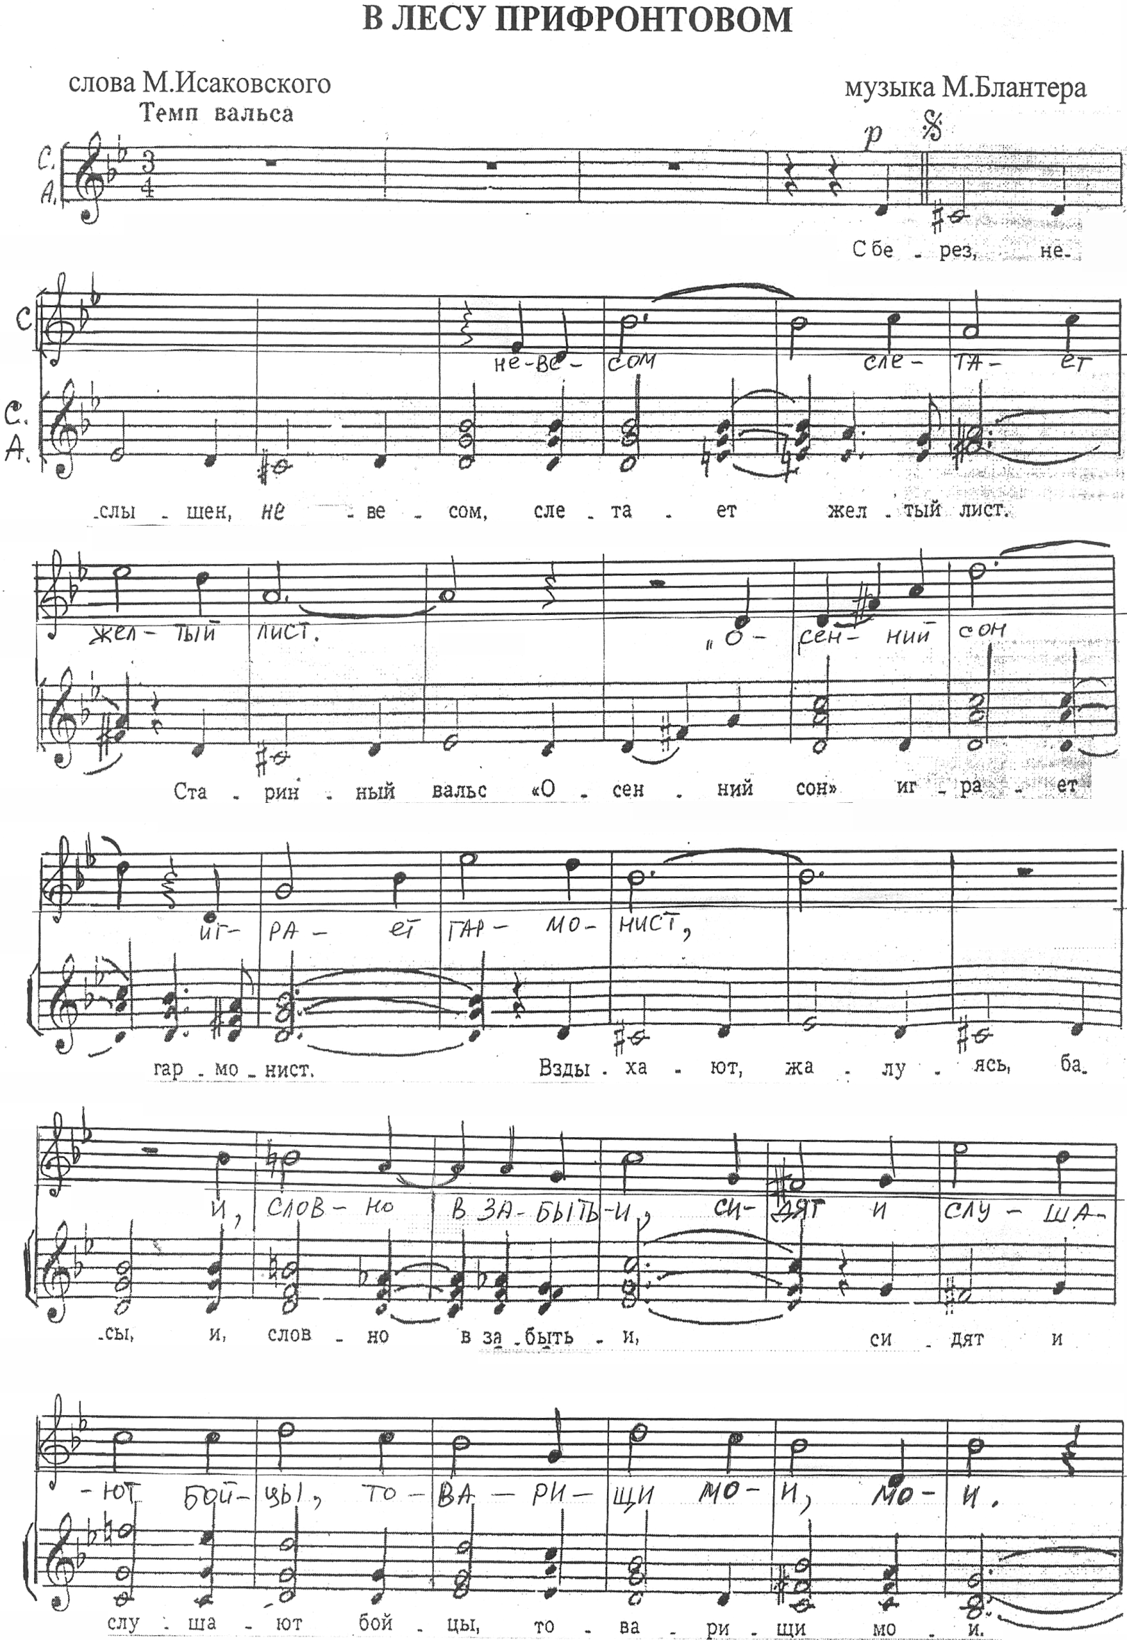
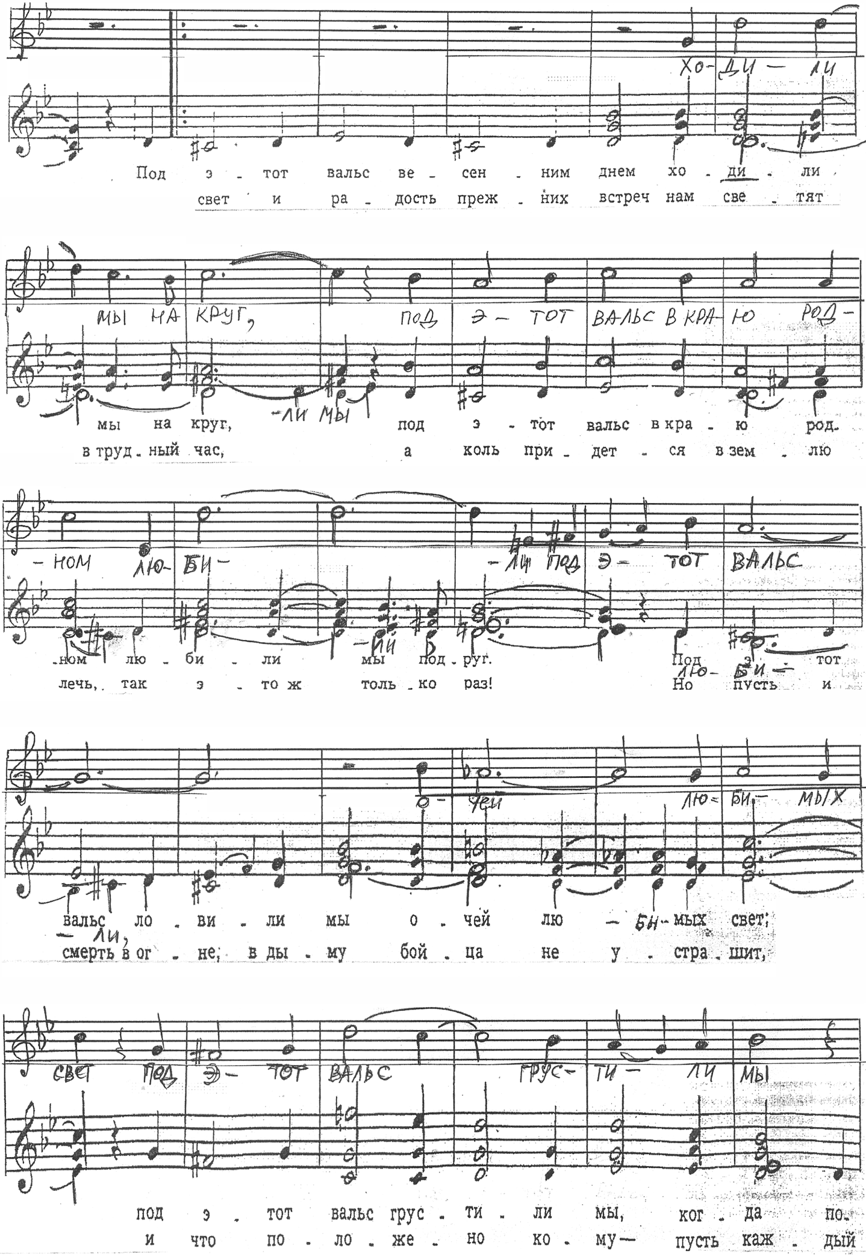
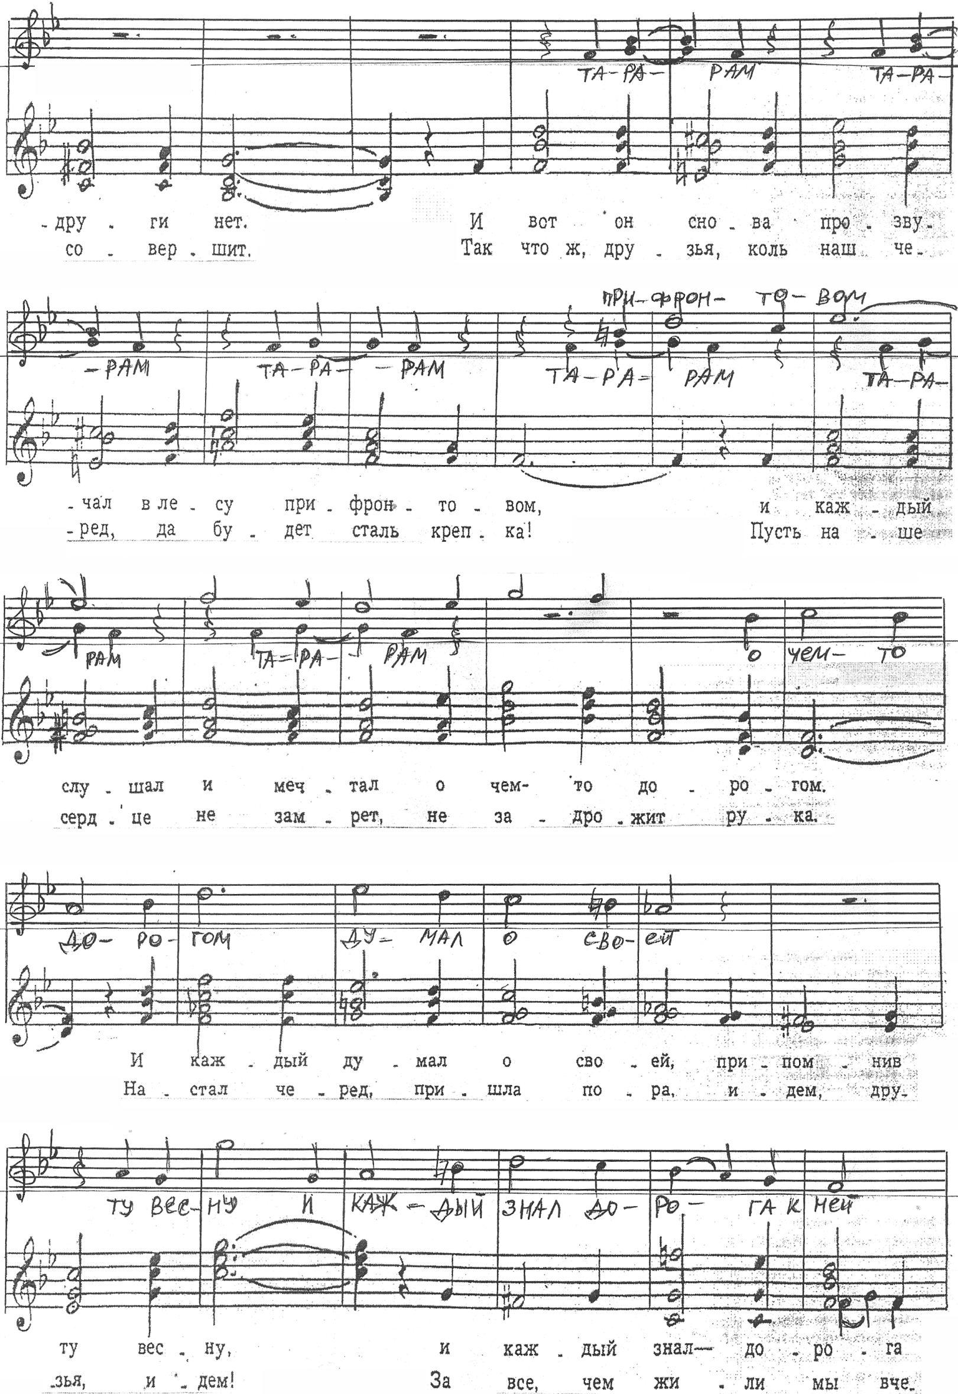
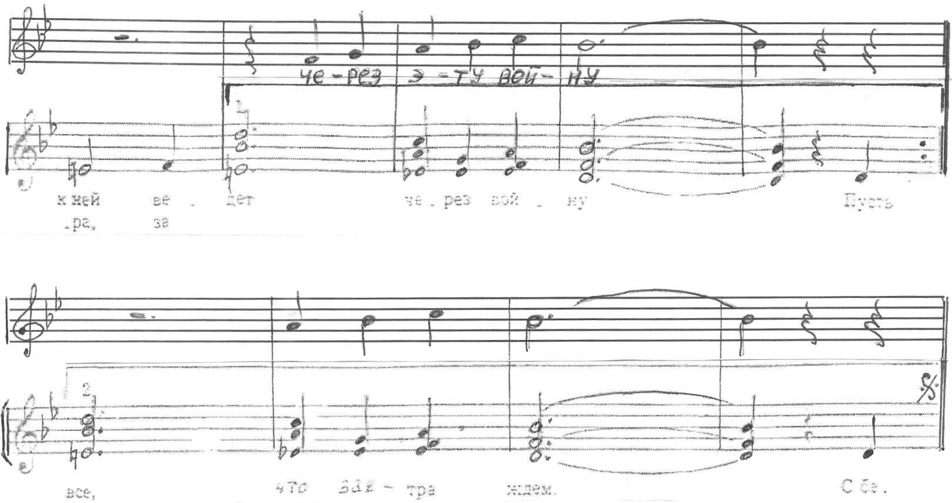

В ЛЕСУ ПРИФРОНТОВОМ

слова М.Исаковского музыка М.Блантера
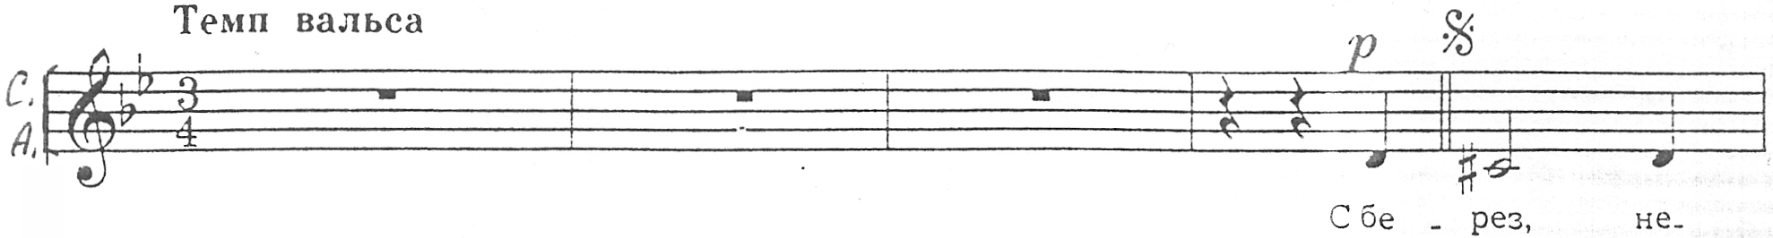
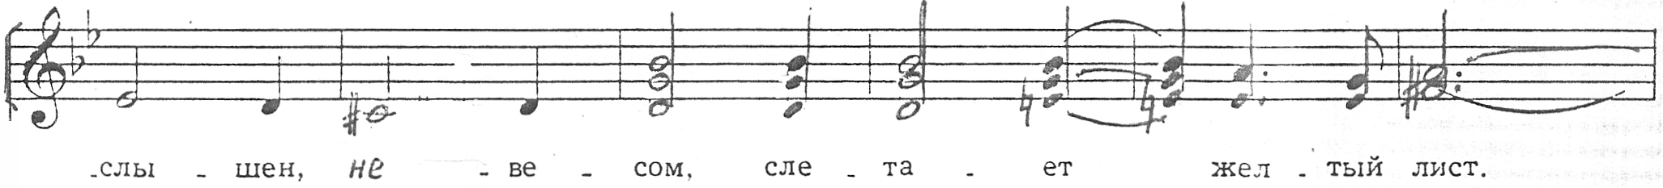
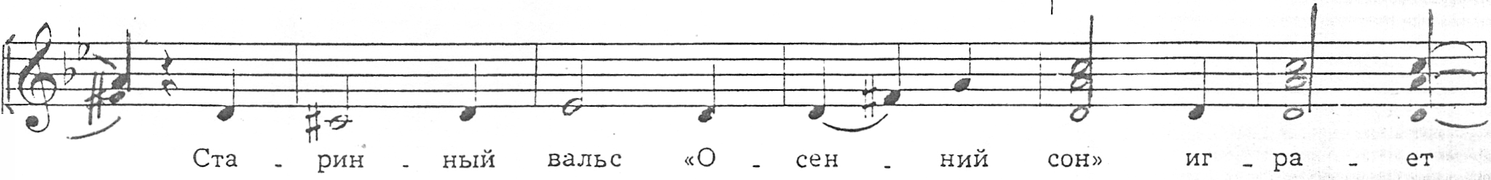
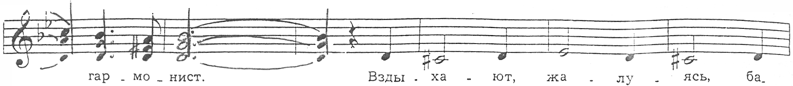
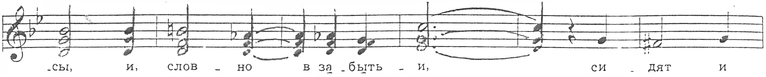
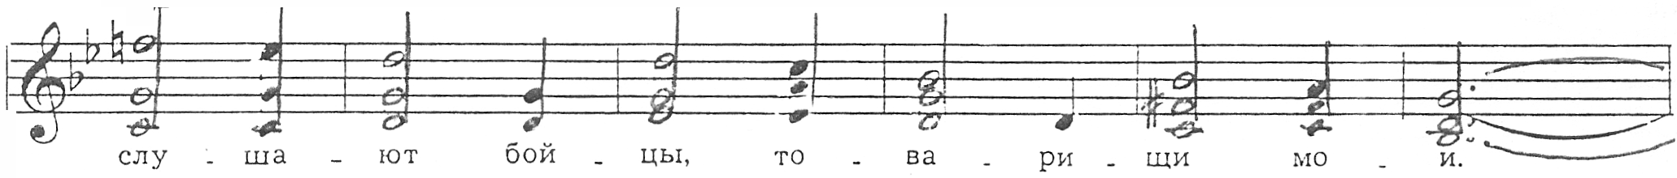
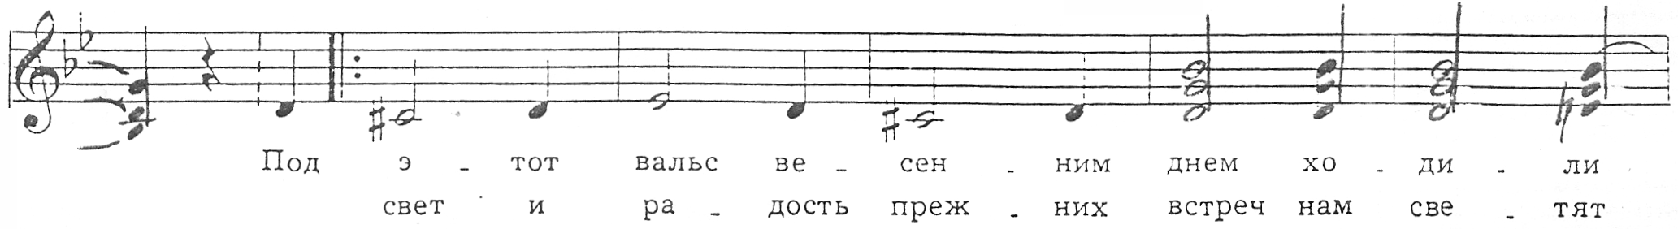
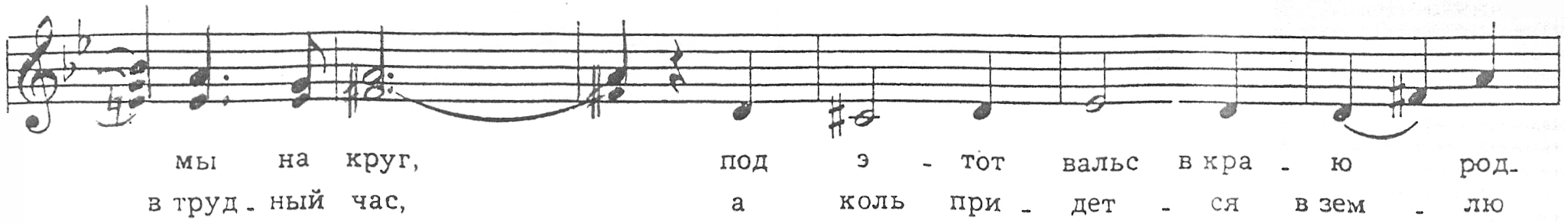
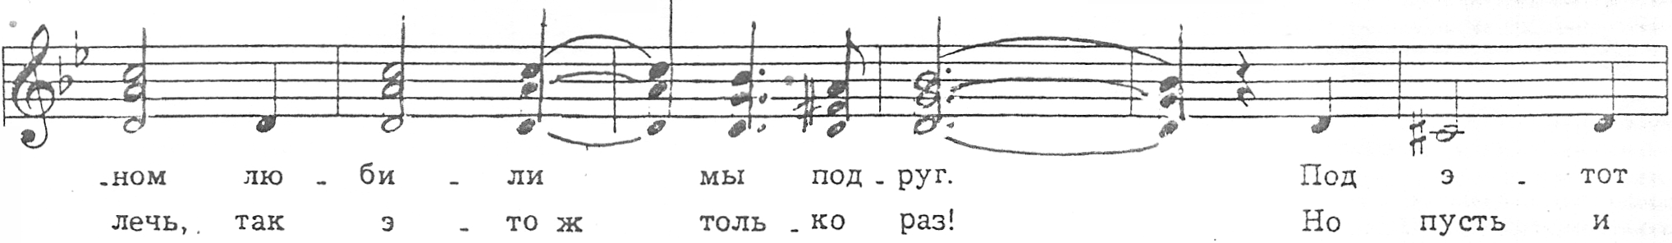
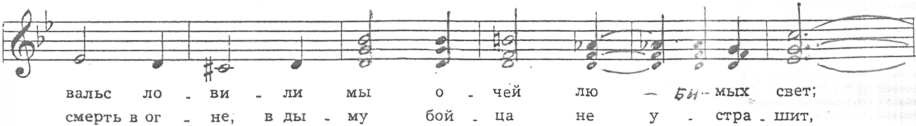
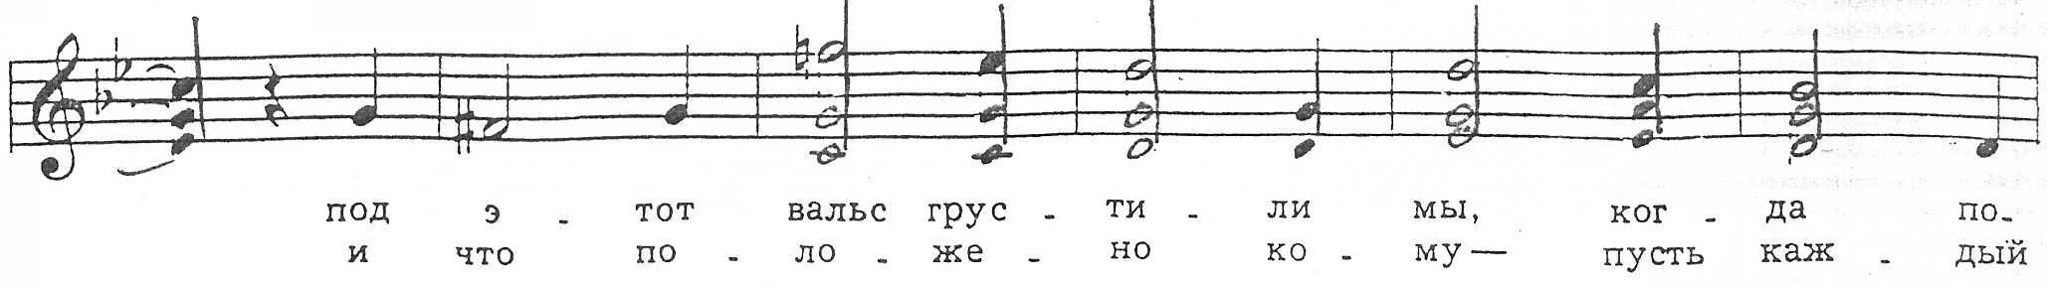
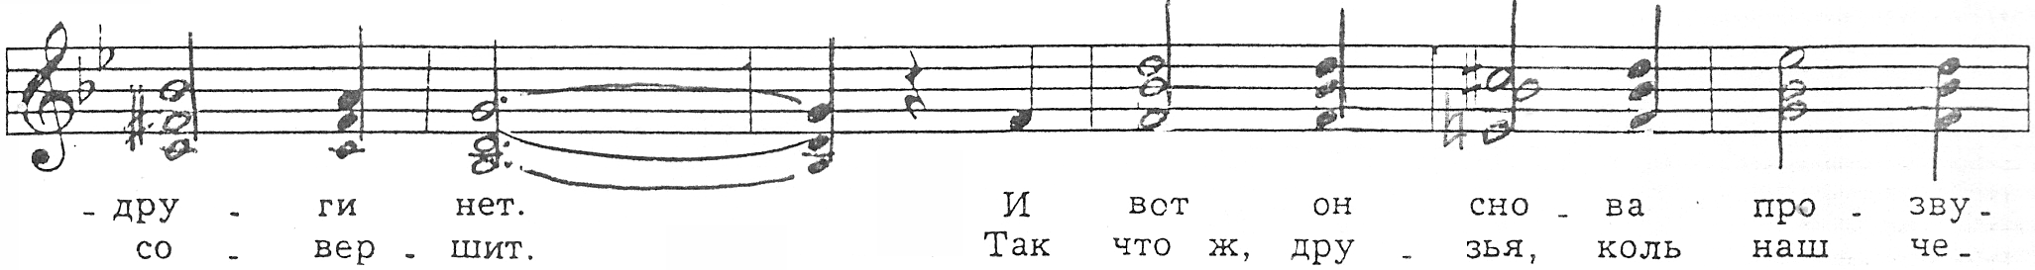
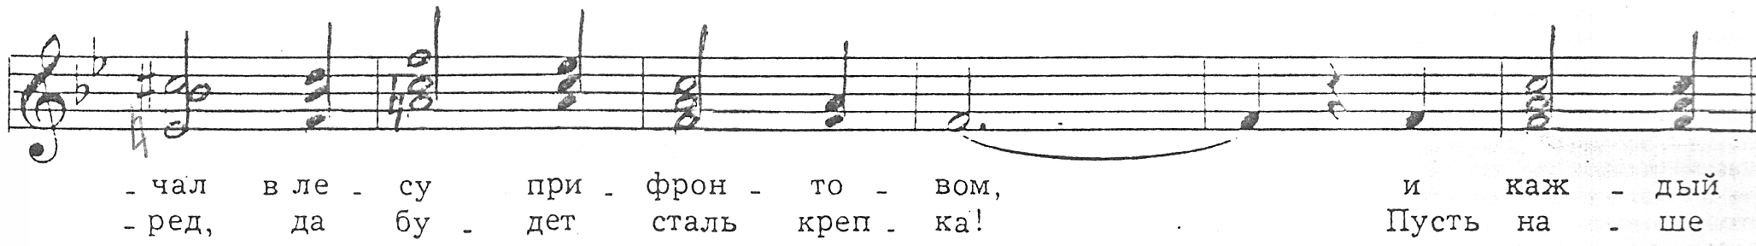
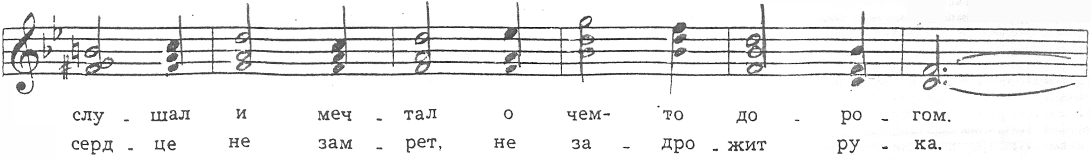
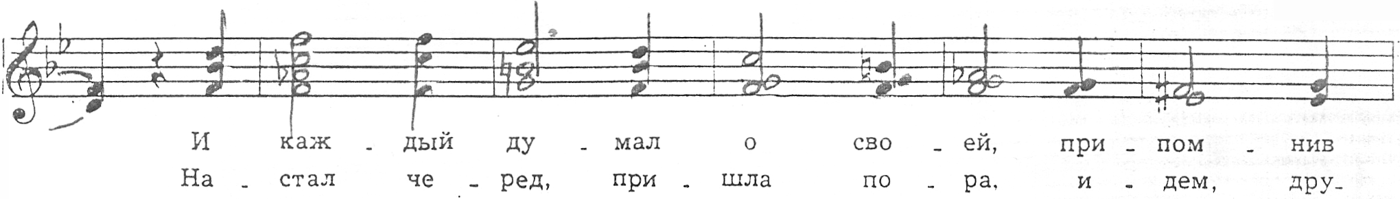
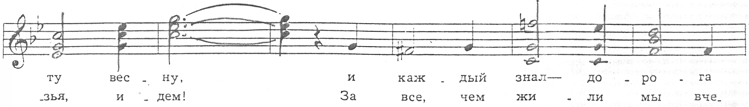
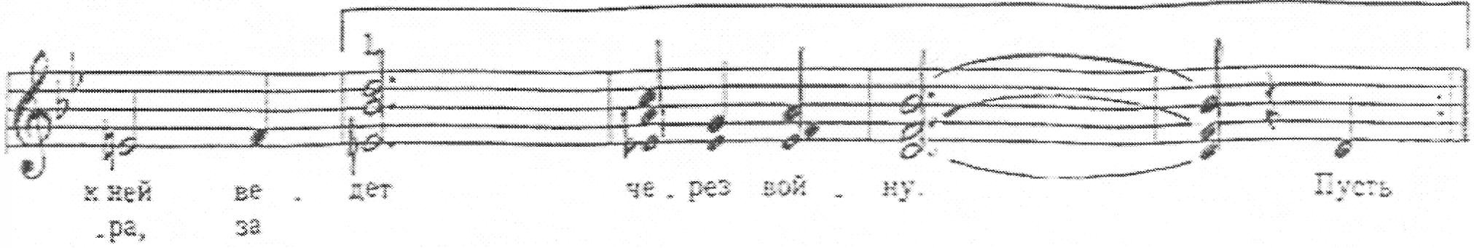
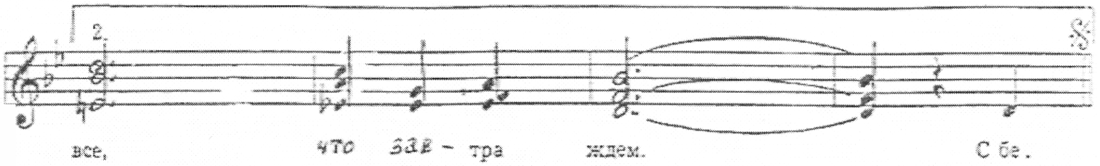

В ЛЕСУ ПРИФРОНТОВОМ

слова М.Исаковского музыка М.Блантера
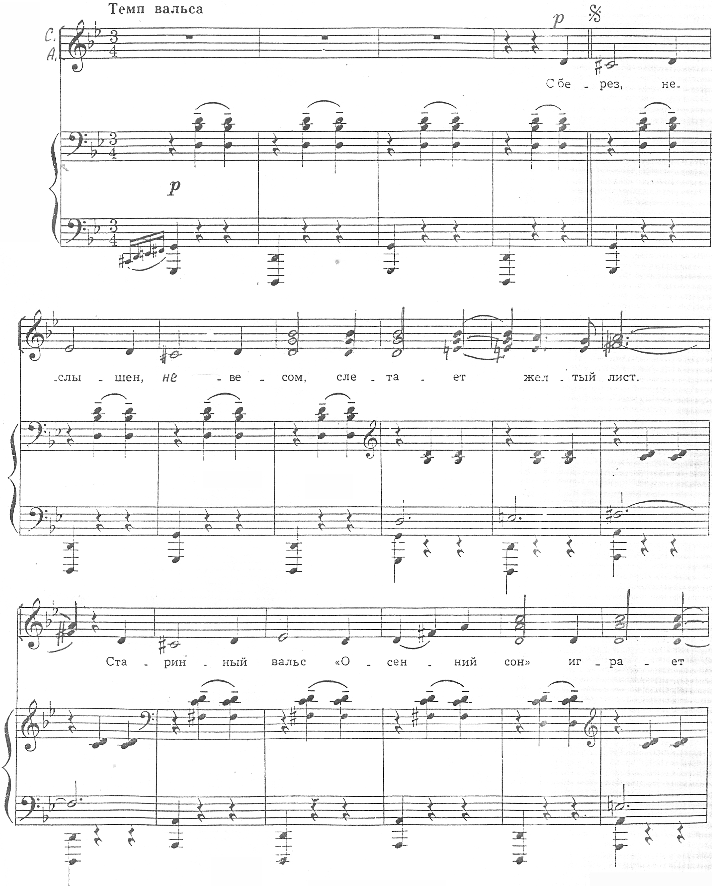
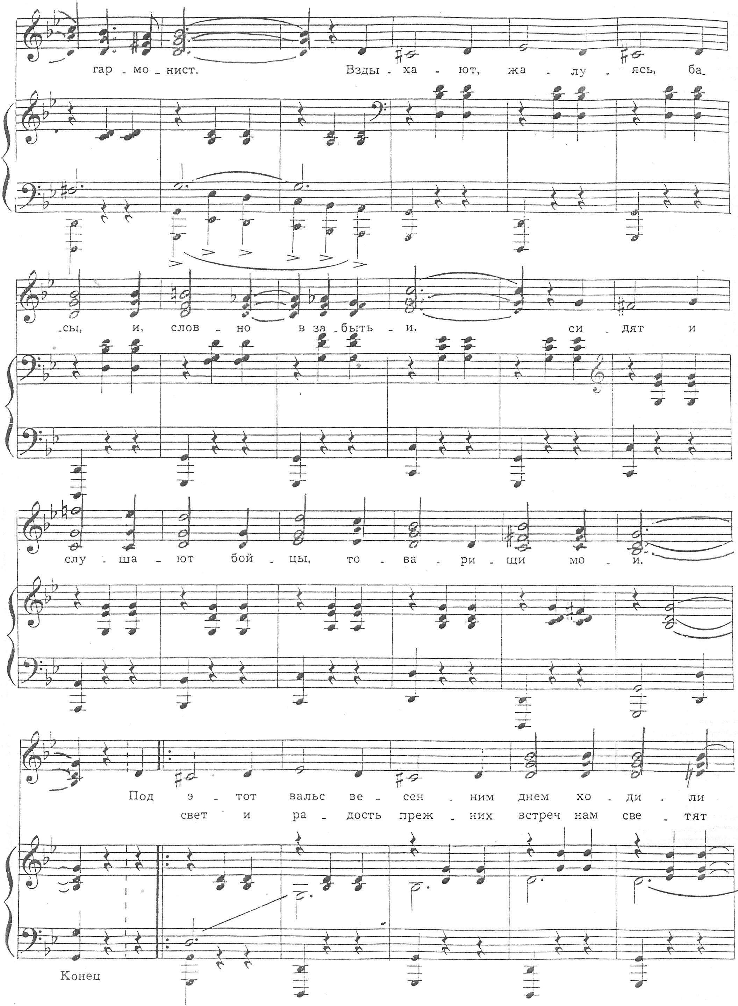
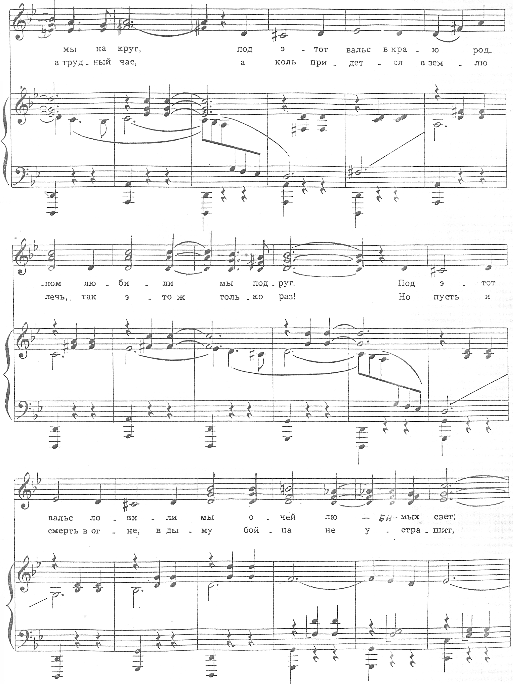
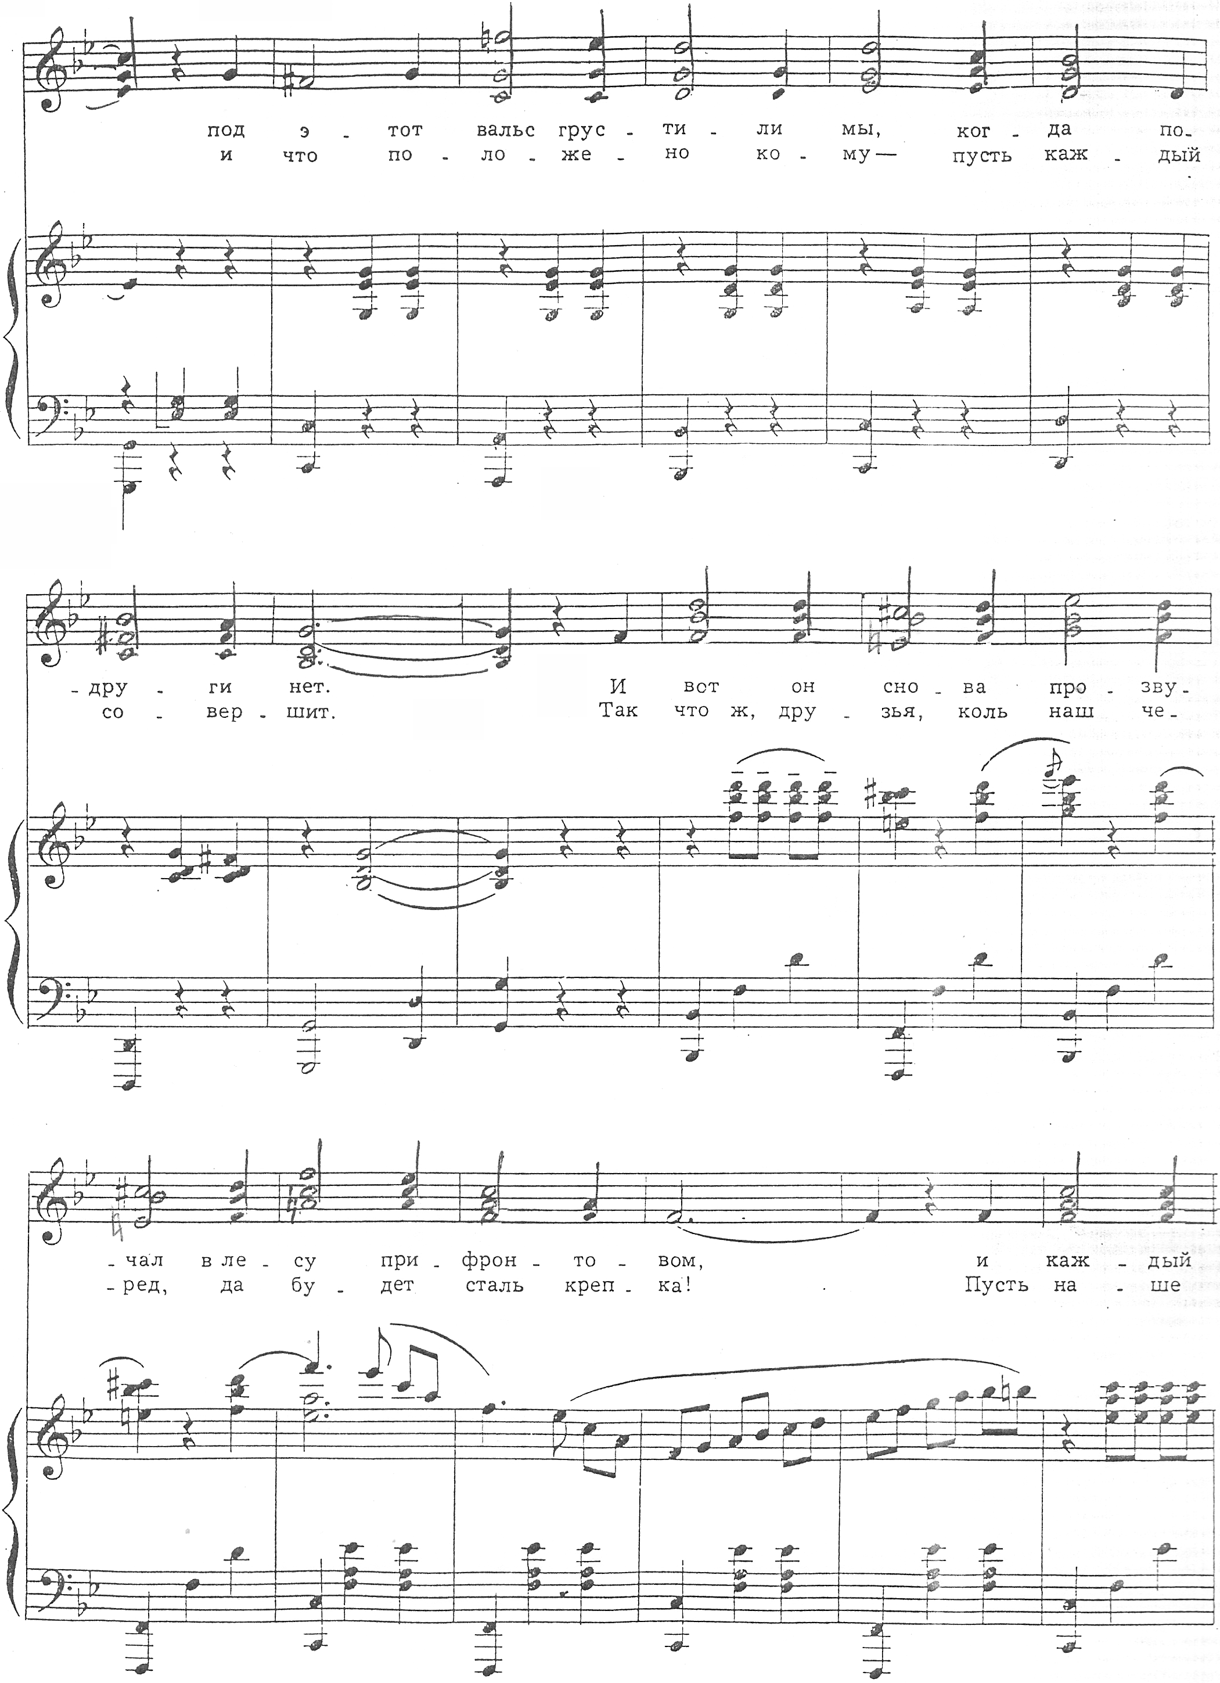
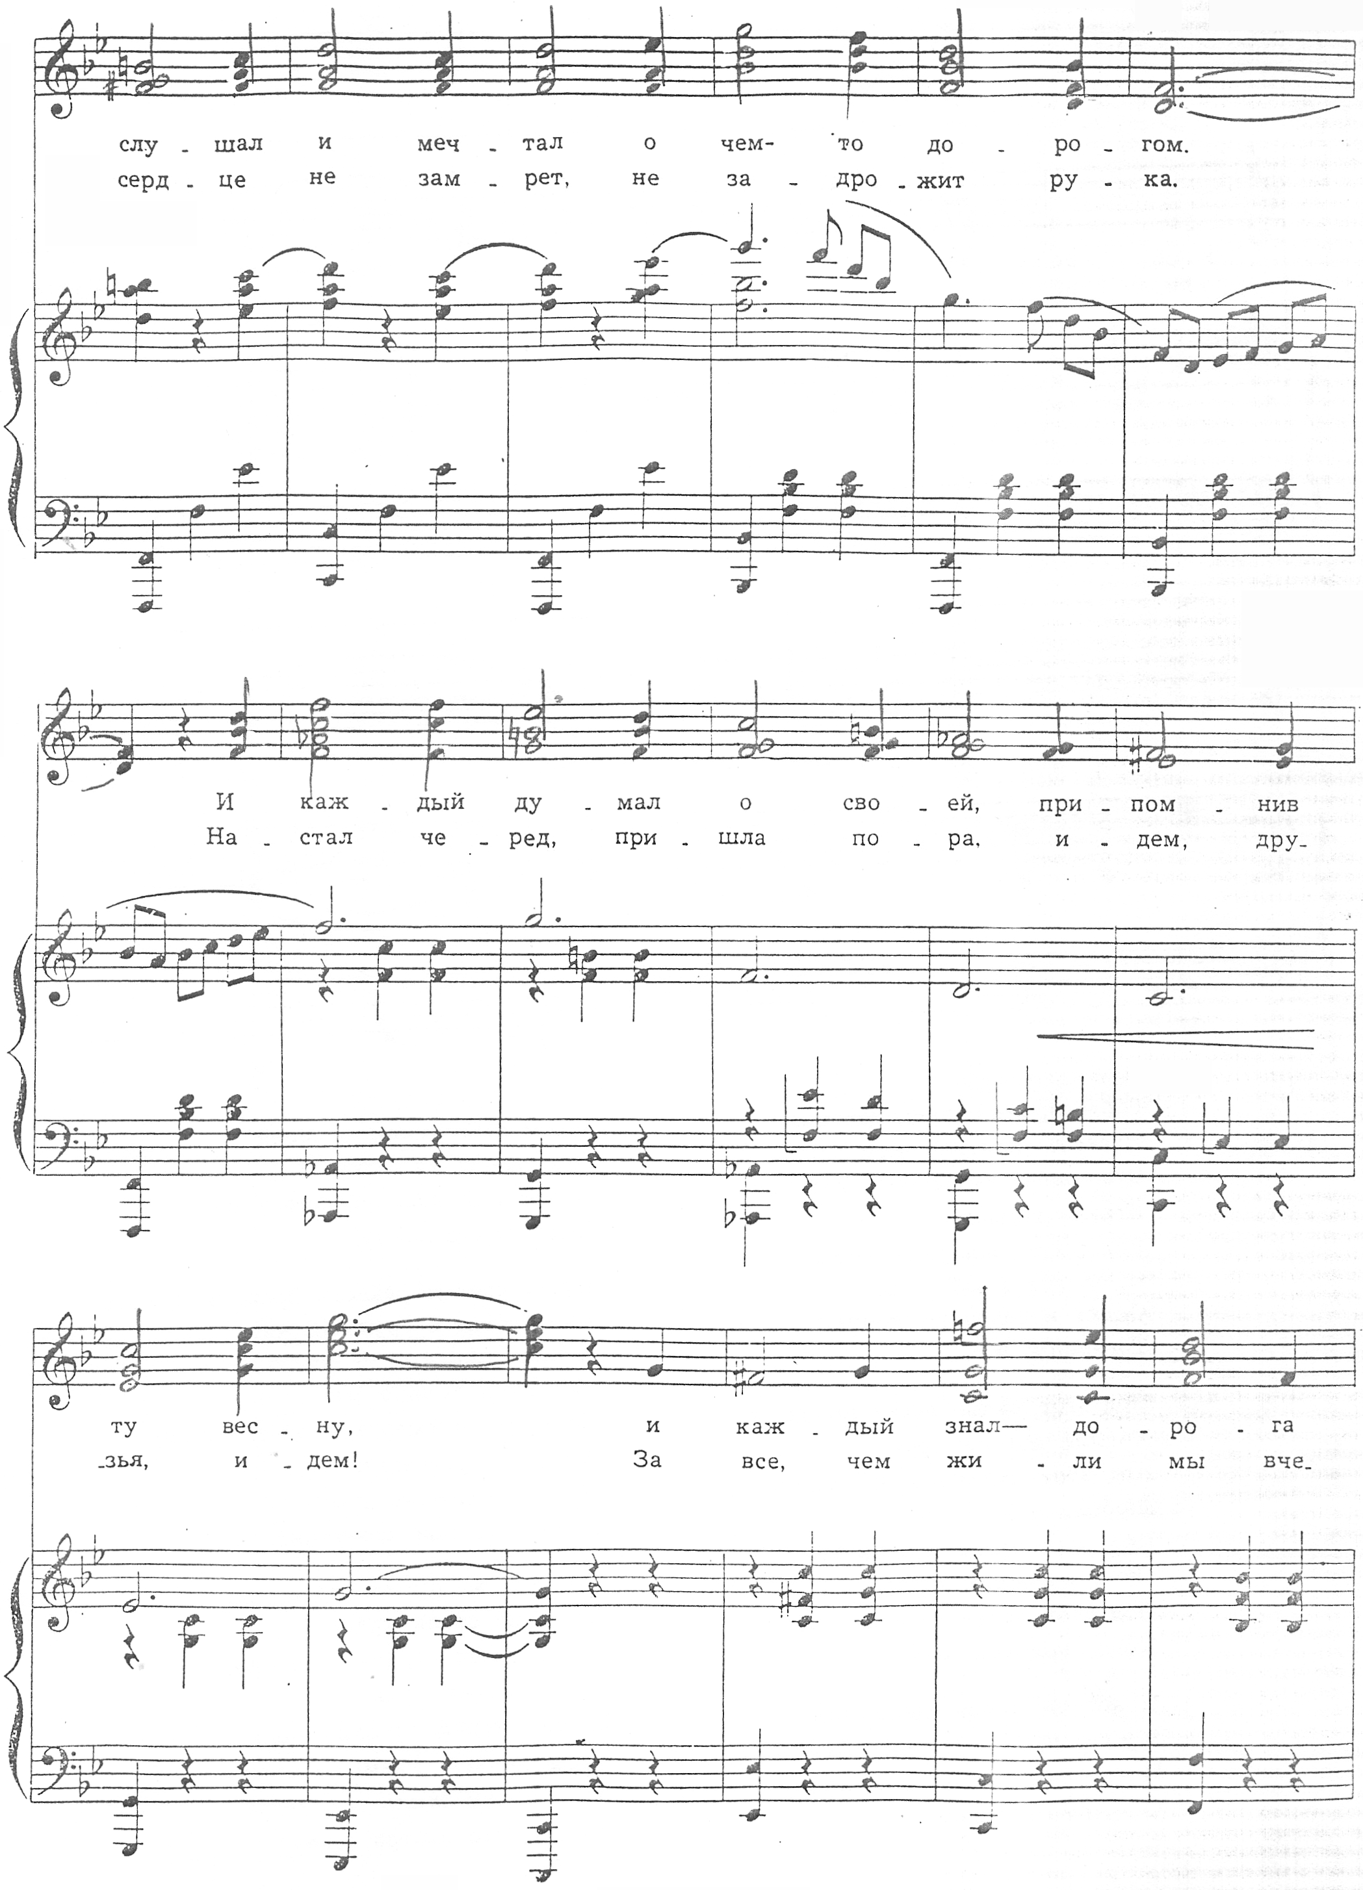
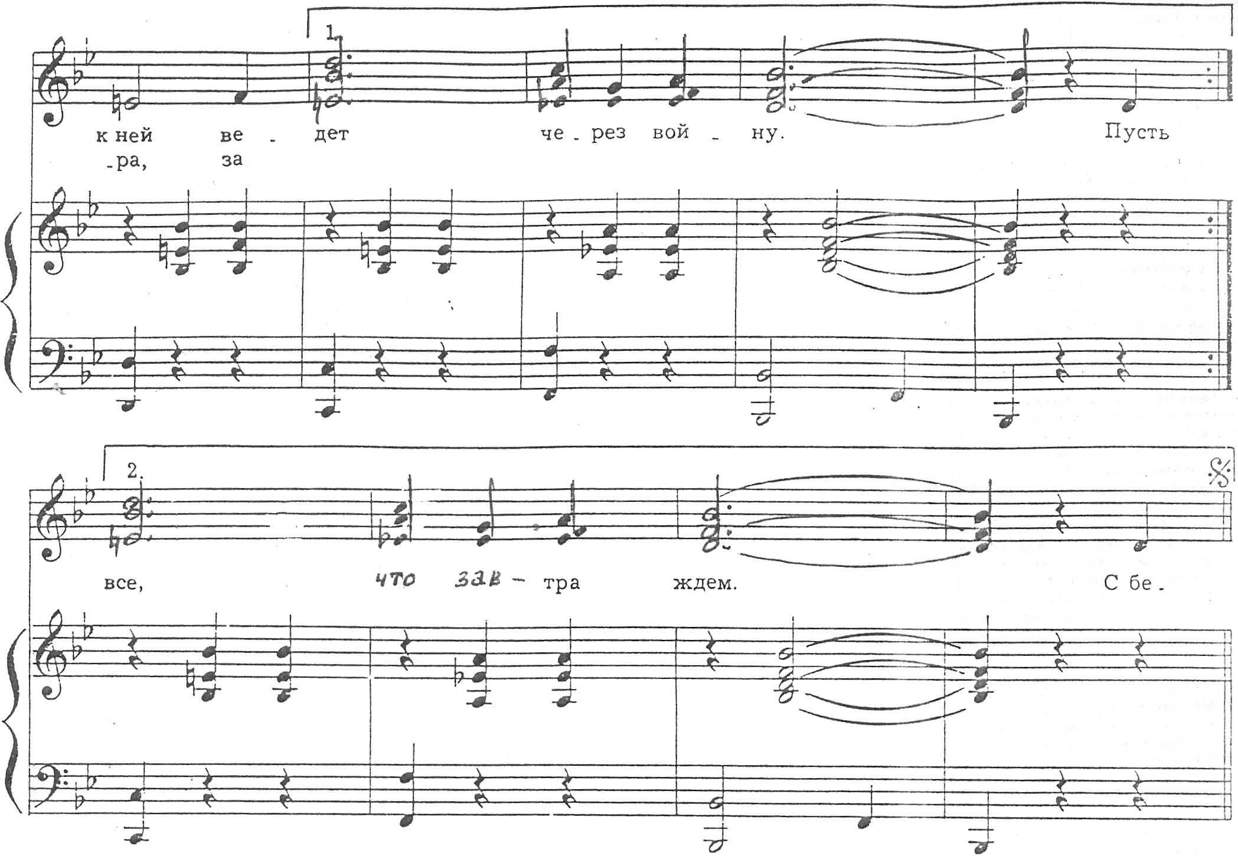
С берез, неслышен, невесом,  Слетает желтый лист.  Старинный вальс «Осенний сон»  Играет гармонист.  Вздыхают, жалуясь, басы,  И, словно в забытьи,  Сидят и слушают бойцы,  Товарищи мои.  Под этот вальс весенним днем  Ходили мы на круг,  Под этот вальс в краю родном  Любили мы подруг.  Под этот вальс ловили мы  Очей любимых свет;  Под этот вальс грустили мы,  Когда подруги нет.  И вот он снова прозвучал  В лесу прифронтовом,  И каждый слушал и молчал  О чем-то дорогом.  И каждый думал о своей,  Припомнив ту весну,  И каждый знал—дорога к ней  Ведет через войну. | Пусть свет и радость прежних встреч  Нам светят в трудный час,  А коль придется в землю лечь,  Так это ж только раз!  Но пусть и смерть в огне, в дыму  Бойца не устрашит,  И что положено кому —  Пусть каждый совершит.  Так что ж, друзья, коль наш черед,  Да будет сталь крепка!  Пусть наше сердце не замрет,  Не задрожит рука.  Настал черед, пришла пора,  Идем, друзья, идем!  За все, чем жили мы вчера,  За все, что завтра ждем.  С берез, неслышен, невесом,  Слетает желтый лист.  Старинный вальс «Осенний сон»  Играет гармонист.  Вздыхают, жалуясь, басы,  И, словно в забытьи,  Сидят и слушают бойцы,  Товарищи мои.

